I QUEDADA NACIONAL DE MULTIROTORES

Realizamos esta quedada para hacer un día de convivencia con pilotos de drones, mediante la cual se pretende:
- Establecer contactos con gente afín.
- Cambiar impresiones sobre el sector multirotor en españa
- Aprender y a la vez instruir de/hacia los compañeros sobre maniobras, técnicas, mantenimiento, etc. que haga más efectiva las labores de vuelo
- Sobrevolar la zona de la Vega de Granada, disfrutando de sus magníficos paisajes.

Para que el día se desarrolle de forma satisfactoria sería interesante contar con lo siguiente:
- Zona de sombra junto al área de despegue/aterrizaje de las naves
- Acotar una zona como medida de seguridad en torno al área de despegue/aterrizaje de las naves, por motivos obvios.
- Mesa donde ubicar al menos las emisoras, cámaras u otros dispositivos mientras se está volando el dron.

DESARROLLO DEL DÍA

Sábado, 20 de Mayo de 2017

10:30.- Reunión de los asistentes en el mirador de CANALES

Como llegar:

Autovía de Sierra Nevada, salimos en la salida 132 direccion ARMILLA por la A-395.
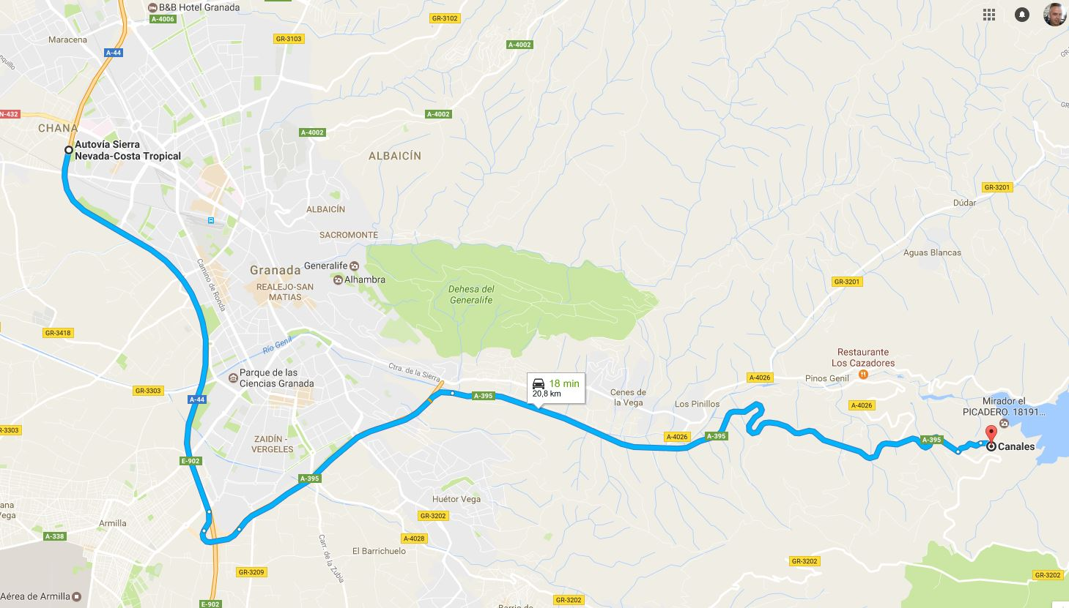

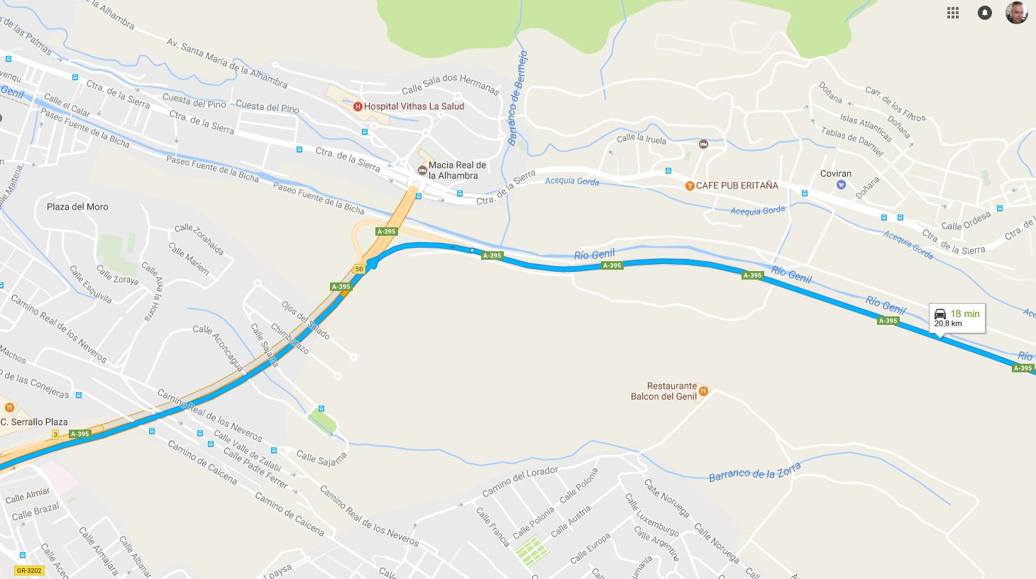

Continuamos por la A-395 hasta llegar al punto señalado como mirador de CANALES:
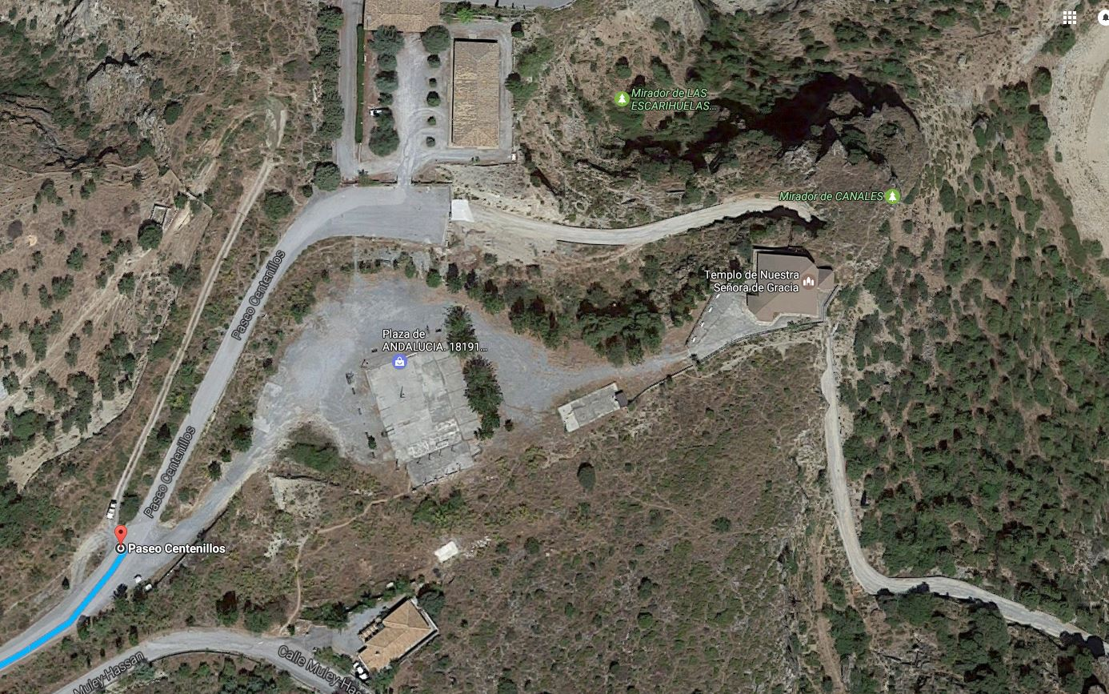

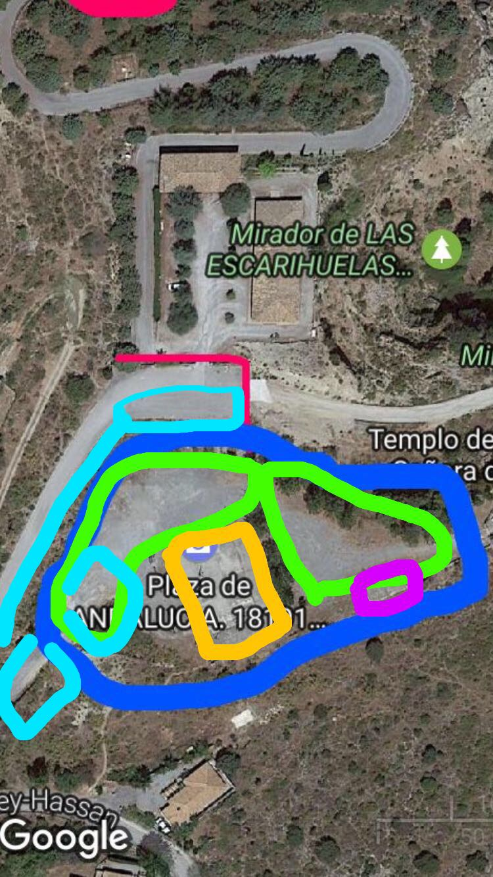 | En azul la zona de quedada. Con bancos, mesas y Aseos.  En Fucsia los aseos  En amarillo campo de futbol mini con cables para poner luces en feria (sitio ideal para minidrones o racers)  En verde espacio donde situarnos.

13:30.- Vuelta a Pinos, para almorzar, carga de baterías.

Comeremos en la Venta Los Cazadores, en Pinos.

Después del cafelito y hacer la digestión, seguimos:

16:00.- Nos desplazamos a Quéntar, al norte de Pinos Genil, y volaremos sobre la Presa de Quéntar.
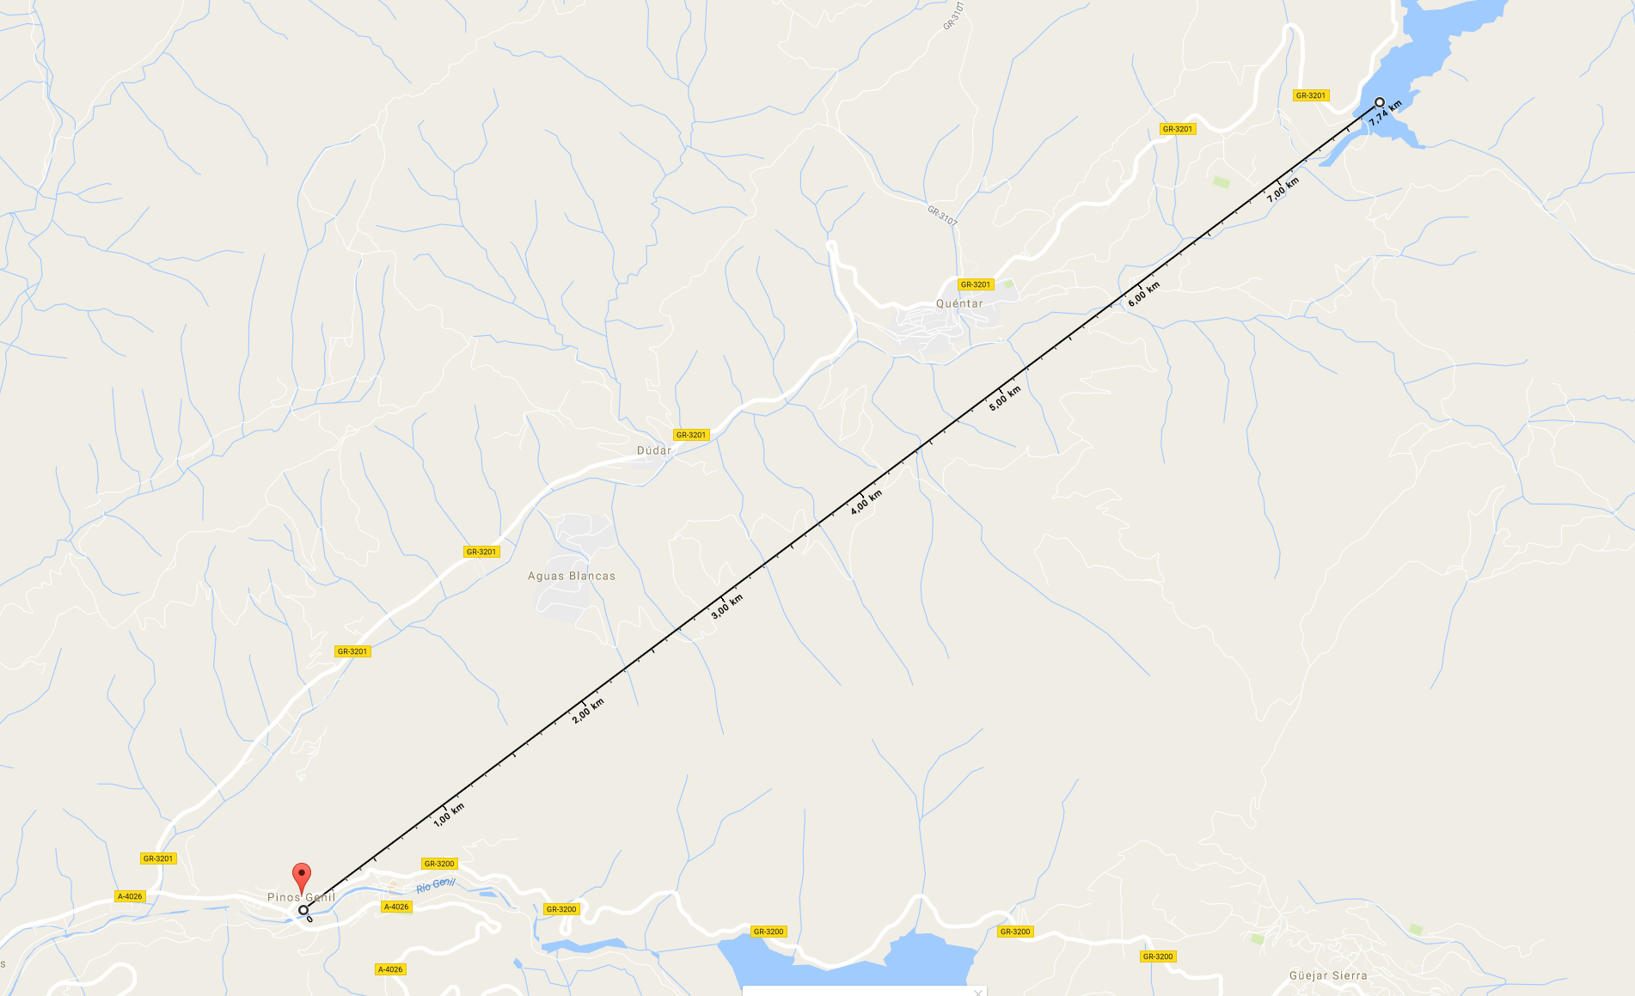
El sitio idóneo donde parar es en el Restaurante Aguas Blancas, a unos 900 m de dicha presa, por la zona que existe para aparcar y superficie con sombra.

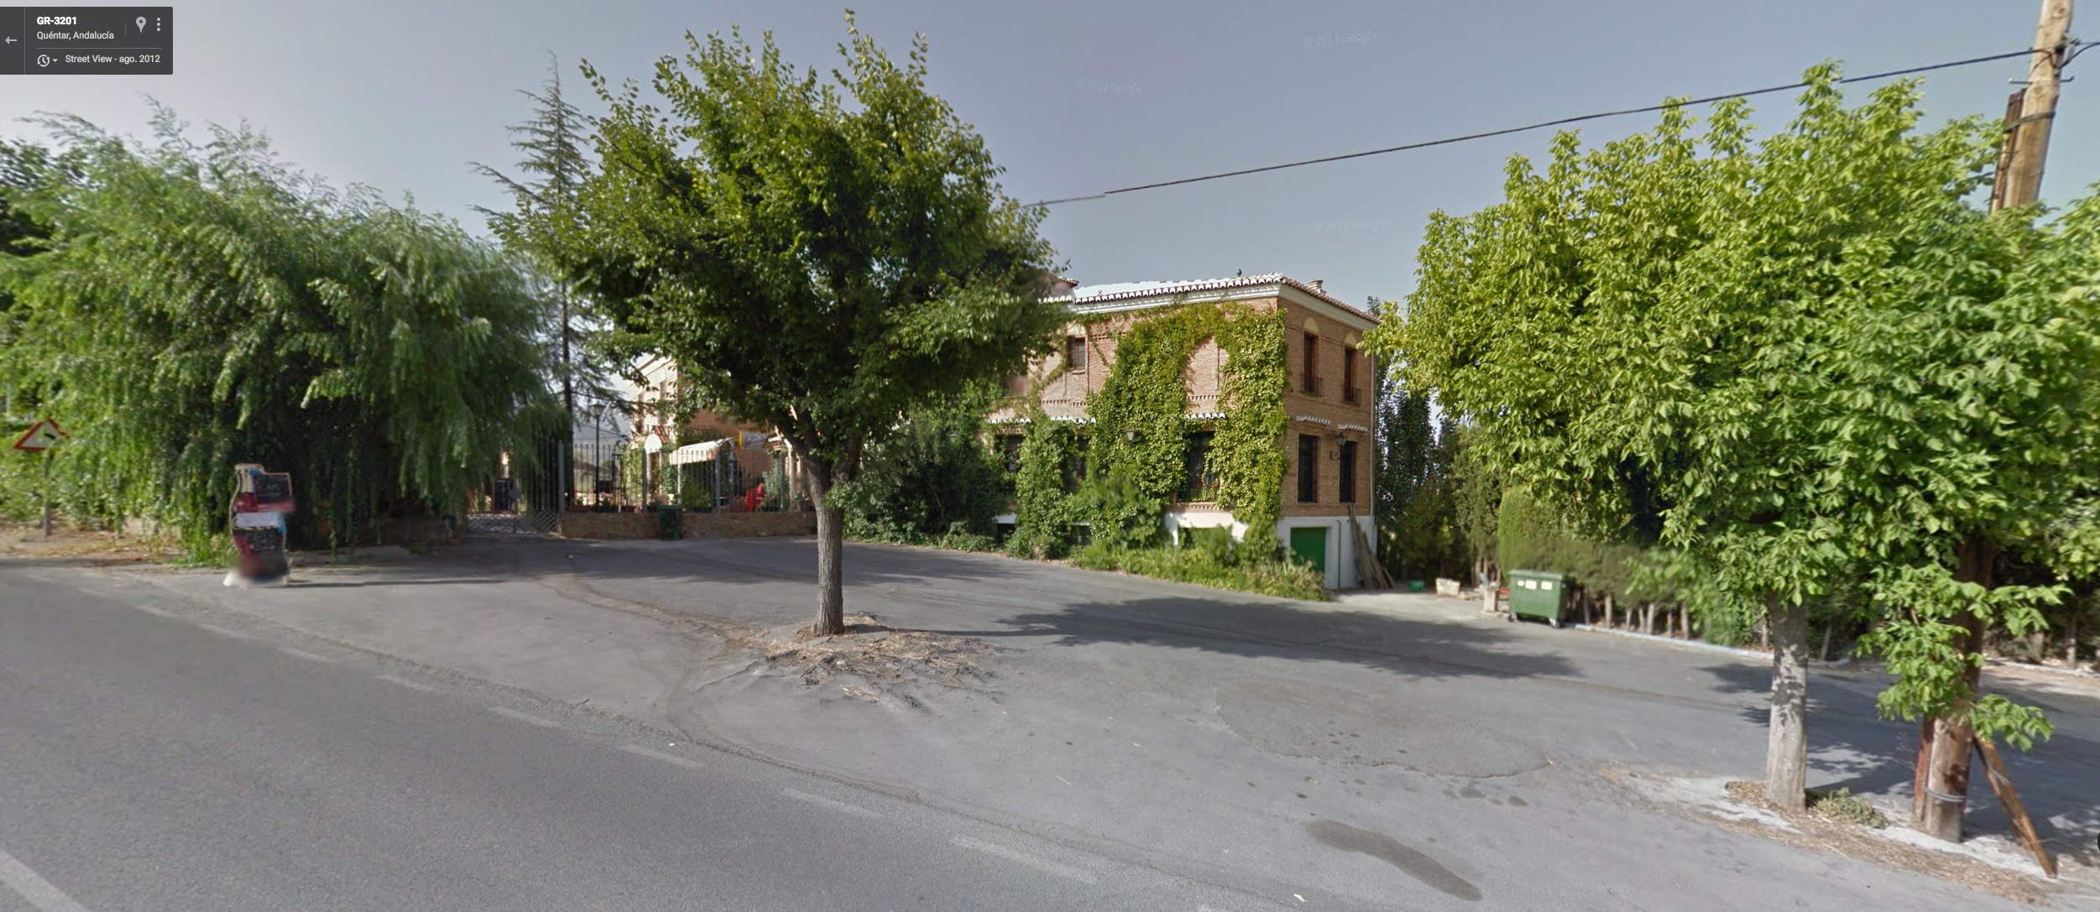

En la misma presa no se puede detener el vehículo al no haber arcén transitable en la carretera que discurre paralela a la presa:

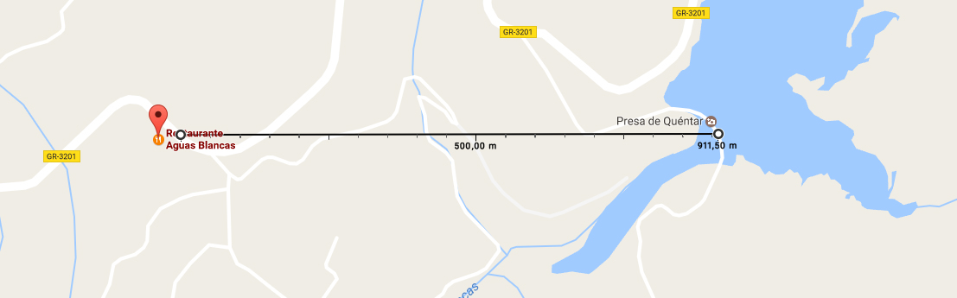

19:00.- Fin del evento, vuelta a (¿casa, hotel, camping, bungalow, coche?)

Para los que se queden al domingo, tendremos salida nocturna por Granada con gente de la zona que viene a la quedada.

